**Nombre:** Javier de Jesús

**Apellido:** Anchundia Rosado

**Paralelo**: 3

**Deber pa3u2: Programación Multi-Hilos**

**Problemática Por Resolver**

Implementar un código que permita verificar si un sudoku es válido en base a las reglas propias del juego, tales que en ninguna fila, columna o cuadrantes definidos de 3x3 se repita el mismo número. Para poder conseguir esto se debe de utilizar hilos de tal forma que cada hilo se encarga de verificar la validez en diferentes segmentos del tablero de sudoku.

**Limitaciones**

* Una de las limitantes al inicio era poder esperar a todos los hilos usando únicamente pthread_t, lo cual no se podía hacer ya que no tenía forma de referenciarme a los otros ids de los demás hilos ya que se sobrescribía constantemente, para poder solucionar esto creé un arreglo de pthread_t para así guardar los ids de los diferentes hilos que fui creando.
* Otro problema que tuve fue con analizar los cuadrantes, ya que el hilo padre tenía que indicarle específicamente a cada hilo hijo que cuadrante de 3x3 en específico debía de analizar, la mejor forma de hacerlo fue con lo recomendó el profesor, es decir usando el struct, de esa forma le pasaba la fila y columna iniciales e internamente la función definía la fila y columna finales con la información provista como parámetro.
* Para finalizar, el último inconveniente que se me presentó fue evitar las condiciones de carrera en el arreglo que contiene los resultados de análisis de cada uno de los hilos, para evitar esto, tuve que asignar a cada hilo un índice en específico en el que debe de escribir la validez del sector que le correspondió analizar, de tal forma se evita que los hilos sobrescriban valores entre sí.

**Pruebas**

Prueba 1: Sudoku valido

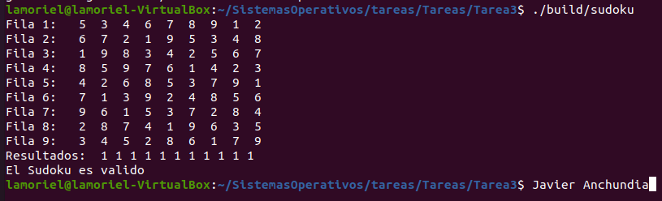

Prueba 2: Sudoku no valido

